Приведение оружия к нормальному бою

Введение: Общие положения
В данной работе приводятся правила проверки и приведения стрелкового оружия к нормальному бою и правила выверки оптических прицелов стрелкового оружия, гранатометов и оружия БМП.
Качество приведения оружия к нормальному бою и выверки оптических прицелов оказывает существенное влияние на результаты стрельбы. Поэтому все оружие, находящееся в подразделениях, должно быть всегда приведено к нормальному бою, и иметь выверенные прицелы. Стрельба из оружия, не приведенного к нормальному бою, и с невыверенными прицелами категорически запрещается, ибо это приводит не только к низким результатам в стрельб”, но и наносит большой ущерб личному составу, вызывая у него неверие в мощь своего оружия. Проверка боя оружия (выверка прицелов) производится:
- при поступлении оружия в подразделение;
- после ремонта, замены частей, которые могли бы изменить бой оружия;
- при обнаружении во время стрельбы отклонений пуль, не удовлетворяющих требованиям нормального боя.
В боевой обстановке должны быть использованы все возможности для периодической проверки боя оружия (выверки прицелов) и приведения его к нормальному бою. Кроме того, выверку прицелов рекомендуется производить перед каждой стрельбой.
Перед проверкой боя оружия и выверкой прицелов следует тщательно осмотреть оружие, прицелы и устранить обнаруженные неисправности. Если при проверке оружие окажется ненормального боя, оно приводится к нормальному бою.
Проверка боя оружия и приведение его к нормальному бою производится под руководством командира роты (батареи, взвода) на стрельбище (директрисе, огневом городке) в безветренную погоду, в закрытом тире, защищённом от ветра участке стрельбища (директрисы, огневого городка) при нормальном освещении.
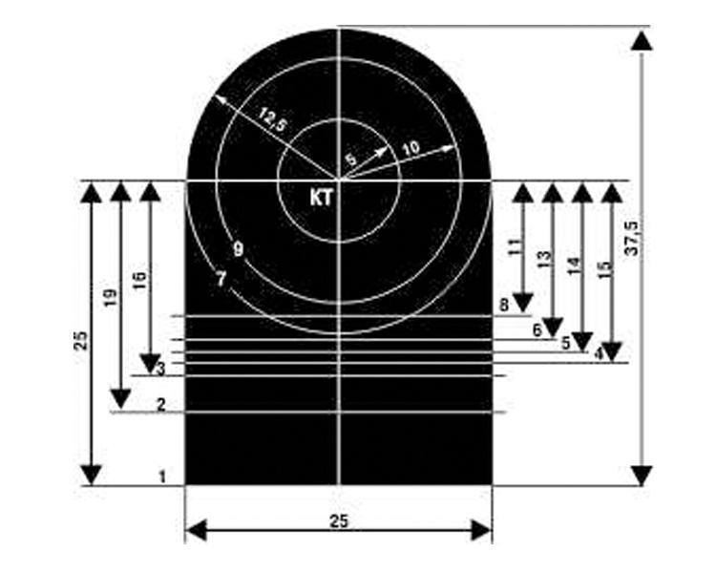
Прямые начальники, до командира части включительно, обязаны следить за точным соблюдением правил проверки боя оружия (выверки прицелов) и приведения его к нормальному бою.
Точку прицеливания на проверочной мешени выбирают на пересечении белой вертикалной линии с нижним обрезом мишени, обозначенной цифрой:
1 - для автомата, ручных пулеметов и самозарядного карабина под патрон обр. 1943 года;
- Для 5,45 автомата АКС74У;
- Для снайперской винтовки СВД;
- Для пулемёта Калашникова, ротного пулемёта и ручных пулемётов под винтовой патрон;
- Для станковых пулеметов при стрельбе патронами обл. 1930 года;
- Для 5,45 мм Автомата АК74;
- Для пистолетов и револьверов;
- Для 5,45 мм ручного пулемёта РПК74;
- Для 12,7 мм крупнокалиберного пулемёта ДШК.
Формы и размеры мишени выбираются в зависимости от
Рис. 1. Мишень пристрелочная
формы и размеров мушки, целика и дальности стрельбы.
Для оружия с треугольной мушкой более удобна мишень в форме круга, м прямоугольной мушкой в форме прямоугольника. В настоящее время для проверки боя применяется проверочная мишень.
При отсутствии проверочной мишени, проверку боя и приведения оружия к нормальному бою можно проводить по черному прямоугольнику размером 35 см по высоте и 25 см по ширине (пистолет ПМ -черный круг диаметром 25 см.) Рис.2
Прямоугольник (мишень), который может применяться для проверки боя оружия и
приведения его к нормальному бою (на щите)

Рис. 2 Мишень импровизированная

В тех случаях, когда стрелок (автоматчик, пулеметчик) ввиду индивидуальных особенностей имеет при стрельбе неустранимую ошибку в наводке оружия, разрешается производить стрельбу при приведении оружия к нормальному бою лично самому стрелку. Также разрешается производить стрельбу снайперу при приведении к нормальному бою закрепленного за ним оружия.
При проверке боя и приведении оружия к нормальному бою должны присутствовать лица, за которыми закреплено оружие, их командиры отделений и мастер по ремонту оружия с необходимым инструментом.
Пристрельщики отбираются из числа бойцов, показавших лучшие и устойчивые результанты выполнения упражнений учебных стрельб. Для стрельбы при отборе пристрельщиков выбирается по одному экземпляру каждого вида оружия, приведенного к нормальному бою и имеющего наилучшую кучность боя и наименьшее отклонение средней точки попадания (СТП) от контрольной точки (КТ).
Стрельба при отборе пристрельщиков проводится по правилам проверки боя оружия и приведения его к нормальному бою. В целях создания одинаковых условий и выявления стрелков, имеющих резко выраженные индивидуальные особенности, лица, из которых будут отобраны пристрельщики по каждому виду оружия, производят стрельбу поочередно из одного и того же оружия (каждый по своей мишени) и по окончании стрельбы к мишеням не допускаются. Чтобы исключить случайные результаты и не ошибиться в отборе пристрельщиков, стрельбу следует повторить два — четыре раза. Стрельба должна проводиться в течение одного дня.
По результатам стрельбы каждого стрелявшего определяются габарит рассеивания, положение средней точки попадания и отклонение ее от контрольной точки по высоте и боковому направлению в каждой стрельбе. Лица, у которых габарит рассеивания и допустимое отклонение средней точки попадания от контрольной точки соответствуют правилам проверки боя оружия и являются лучшими по сравнению с другими стреляющими. Проверка боя и приведение оружия к нормальному бою производятся стрельбой патронами с обыкновенной пулей.
Стрельба ведется по проверочной мишени или по прямоугольнику, укреплённым на белом щите. «Б» целях облегчения устранения сваливания оружия и для удобства прицеливания щиты с мишенями устанавливаются строго по отвесу и точка прицеливания должна находиться примерно на высоте (уровне) головы пристрельщика. Точкой прицеливания на проверочной мишени является середина нижнего края мишени, обрезанной по белой линии, соответствующей данному виду оружия (или середина нижнего края прямоугольника). За контрольную точку (нормальное положение средней точки попадания) принимается центр кругов на проверочной мишени; на прямоугольнике положение контрольной точки отмечается выше точек прицеливания на удалении, предусмотренном правилами проверки боя оружия. Стрельба из автоматов, винтовок и карабинов производится из положения лежа с упора. В качестве упора может быть использован мешок, не туго набитый деревянными опилками или песком.
Стрельба из пулеметов производится из положения лежа на грунте средней плотности (дернистом грунте). Стрельба из пистолетов производится из положения стоя или лежа как с упора, так и без него. П.ри проверке боя (выверке прицелов) и приведении к нормальному бою оружия, установленного на БТР и БМП, машины должны устанавливаться на оборудованные и отгоризонтированные по I уровню площадки с твердыми опарами под гусеницы (колеса) машин. Давление в шинах колес БТР должно быть нормальным. Двигатели останавливаются, включается первая передача и затягивается ручной тормоз.
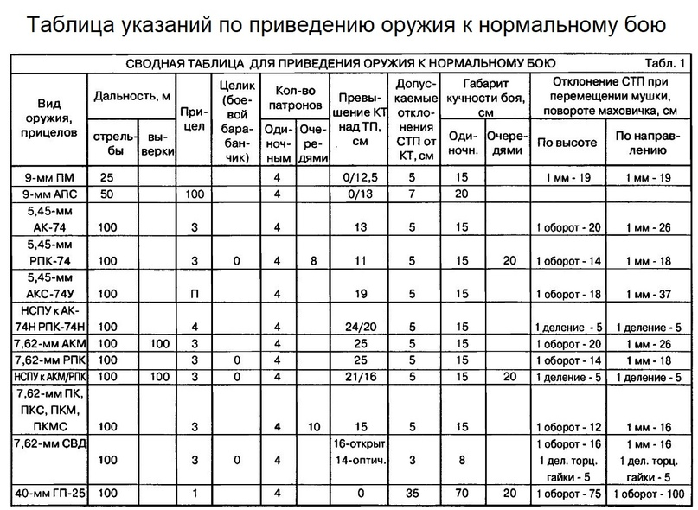
В ясную погоду прицельные приспособления должны быть укрыты (зонтами, навесами) от прямых солнечных лучей.. (не должны блестеть), так как отблеск какой-либо из сторон мушки и прорези прицела затрудняет прицеливание и вследствие этого увеличивается рассеивание пуль, кроме того, происходит отклонение пуль в сторону, противоположную той, откуда падает свет (например, при освещенности справа на левую сторону).
Проверка боя и приведение к нормальному бою автоматов, винтовок, карабинов и пистолетов производятся стрельбой одиночными выстрелами; из пулеметов—сначала стрельбой одиночными выстрелами, а затем автоматическим огнем.
Выверка прицелов может производиться по удаленной точке и по выверочной мишени.
Нормативы по проверке боя и приведению оружия к нормальному бою приведены в табл. 1.

Проверка боя стрелкового оружия
Для проверки боя оружия стреляющий (пристрельщик) производит четыре одиночных выстрела, тщательно и однообразно .прицеливаясь под середину нижнего края проверочной мишени (черного прямоугольника). По окончании стрельбы командир, руководящий проверкой боя, осматривает мишень и по расположению пробоин определяет кучность боя и положение средней точки попадания. Солдатам и сержантам, производящим стрельбу, осматривать мишени не разрешается.
Кучность боя признается нормальной, если все четыре пробоины или три (при одной оторвавшейся) вмещаются в круг (габарит). Если кучность расположения пробоин не удовлетворяет этому требованию, то стрельба повторяется. При повторном неудовлетворительном результате оружие отправить в ремонтную мастерскую для устранения причин разброса пуль.
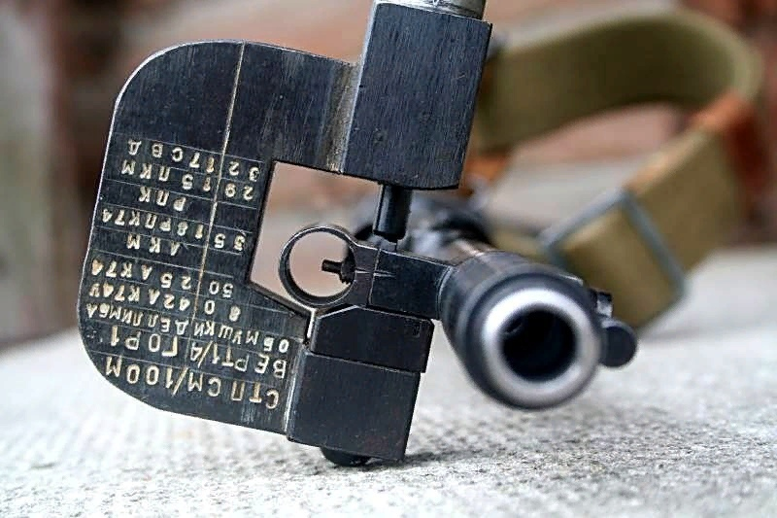
Если кучность расположения пробоин будет признана нормальной, то командир определяет среднюю точку попадания и её положение относительно контрольной точки.
Для определения средней точки попадания по четырём пробоинам нужно:
- соединить прямой линией две ближайшие пробоины и расстояние между ними разделить пополам;
- полученную точку соединить с третьей пробоиной и расстояние между ними разделить на три равные части;
- точку деления, ближайшую к двум первым пробоинам, соединить с четвертой пробоиной и расстояние между ними разделить на четыре равные части.
Точка деления, ближайшая к первым трем пробоинам, и будет средней точкой попадания четырёх пробоин (рис.а).
Среднюю точку попадания можно определить также следующим способом: соединить пробоины попарно, затем соединить середины обеих прямых и полученную линию разделить пополам; точка деления и будет средней точкой попадания (рис. 6).
Если все четыре пробоины не вмещаются в указанный габарит, среднюю точку попадания разрешается определять по трем более кучно расположенным пробоинам при условии, что четвёртая пробоина удалена от средней точки попадания трех пробоин более чем на 2,5 радиуса круга, вмещающего эти три пробоины (рис. б).
Для определения средней точки попадания по трём пробоинам нужно:
- соединить прямой линией две ближайшие пробоины и расстояние между ними разделить пополам;
- полученную точку соединить с третьей пробоиной и расстояние между ними разделить на три равные части.Точка деления, ближайшая к первым двум пробоинам, и будет средней точкой попадания (рис. г).

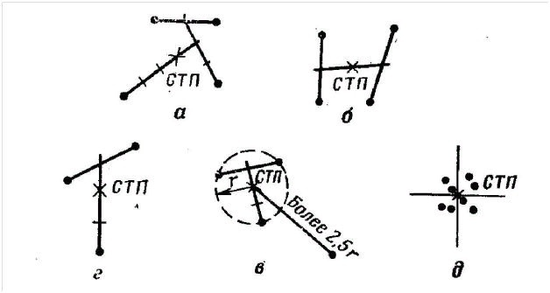
Рис.3 . Определение средней точки попадания:а,
б—по четырем пробоинам; в — явно отклонившаяся пробоина;
г — по трем пробоинам; д — при стрельбе . автоматическим огнем
При нормальном бое оружия средняя точка попадания должна совпадать с контрольной точкой или отклоняться от нее в любом направлении не более чем на величину, указанную в таблице.
Оружие, бой которого при проверке одиночными выстрелами окажется ненормальным, приводится к нормальному бою.
После проверки боя пулеметов одиночными выстрелами производится проверка их боя автоматическим огнем. Для этого пристрельщик производит автоматическим огнем указанное в таблице количество очередей, расходуя определенное количество патронов, тщательно прицеливаясь под середину нижнего края проверочной мишени (черного прямоугольника) и уточняя наводку пулемета после каждой очереди.
Бой пулемета признается нормальным, если указанное в таблице количество пробоин вмещается в указанный круг (габарит) и средняя точка попадания при этом отклоняется от контрольной точки не более чем на допустимую величину.
Средняя точка попадания при стрельбе автоматическим огнем определяется следующим способом:
сверху или снизу отсчитывается половина пробоин и отделяется горизонтальной линией;
таким же образом отсчитывается половина пробоин справа или слева и отделяется вертикальной линией. Точка пересечения горизонтальной и вертикальной линий определяет положение средней точки попадания. Кучность боя пулемета при автоматической стрельбе зависит не только от состояния пулемета, но и от стреляющего. Поэтому в сомнительных ‘ случаях при неудовлетворительной кучности боя стрельбу следует повторить с привлечением более опытного пристрельщика.
Пулемет, бой которого при проверке автоматическим огнем окажется ненормальным, приводится к нормальному бою автоматическим огнем.
Приведение к нормальному бою стрелкового оружия
Если при стрельбе одиночными выстрелами средняя точка попадания отклонилась от контрольной в какую-либо сторону более чем на допустимую ‘ величину, то соответственно этому производится изменение положения мушки: если средняя точка попадания ниже контрольной, мушку надо ввинтить, если выше — вывинтить; если средняя точка попадания левее контрольной точки, полозок мушки передвинуть влево, если правее—вправо. Правильность перемещения мушки проверяется повторной стрельбой.
Если при автоматической стрельбе средняя точка попадания отклонилась от контрольной более чем на допустимую величину, после осмотра пулемета и проверки его установки на огневой позиции стрельбу следует повторить. Если в результате повторной стрельбы средняя точка попадания все же отклонилась более чем на допустимую величину, надо изменить положение мушки. После изменения положения мушки стрельба повторяется.
Если пулемет не удается привести к нормальному бою автоматическим огнем, он направляется в ремонтную мастерскую для осмотра и ремонта.
После приведения оружия к нормальному бою старая риска на полозке мушки забивается, а вместо нее набивается новая.
Последний результат стрельбы при приведении оружия к нормальному бою заносится в карточку качественного состояния автомата, карабина, пистолета или в формуляр пулемета, снайперской винтовки.

Источник: Наставление по огневой подготовке .

